2019春《学前儿童语言教育》导学方案
第一步：先打开国家开放大学学习平台，点击学生登录。
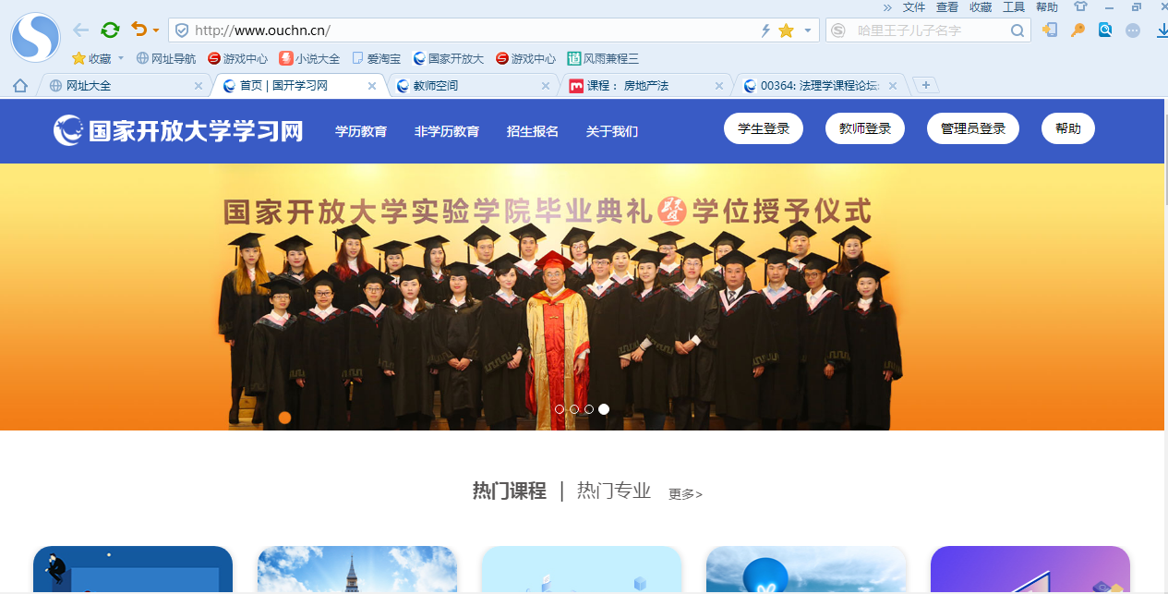
第二步：请输入用户名（学号），密码（出生年月日八位）
第三步：到课程学习中选择《学前儿童语言教育》点击进入。
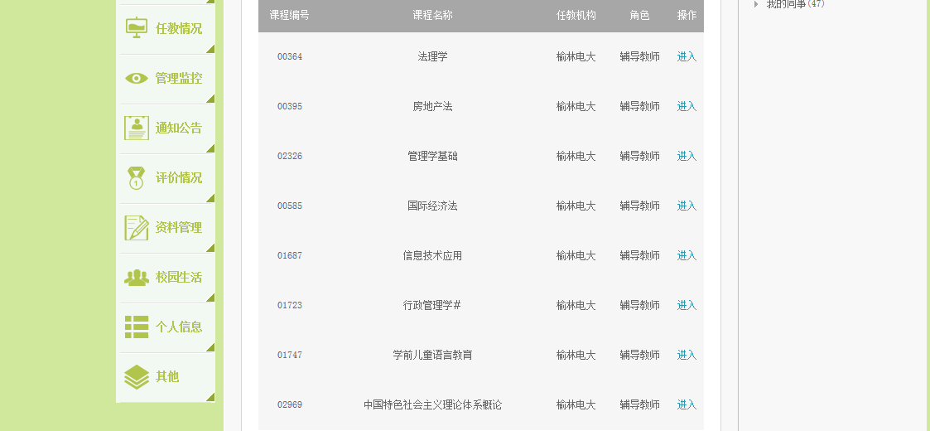
第四步：进入到课程学习主页
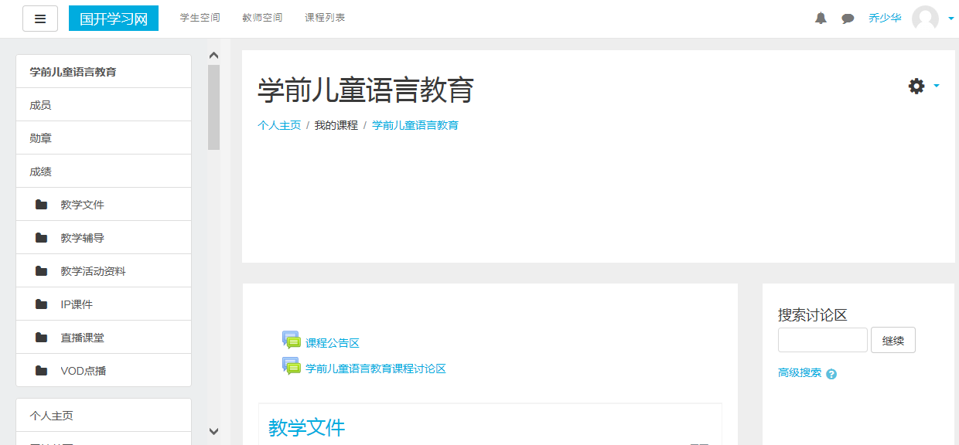
第五步：点击这里查看教学辅导资料进行学习。
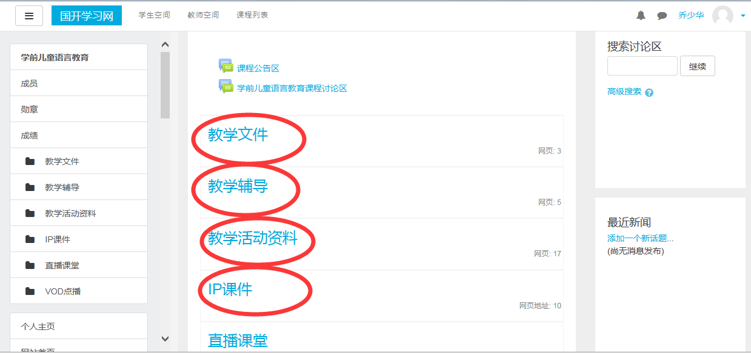
第六步：在这里进行发贴
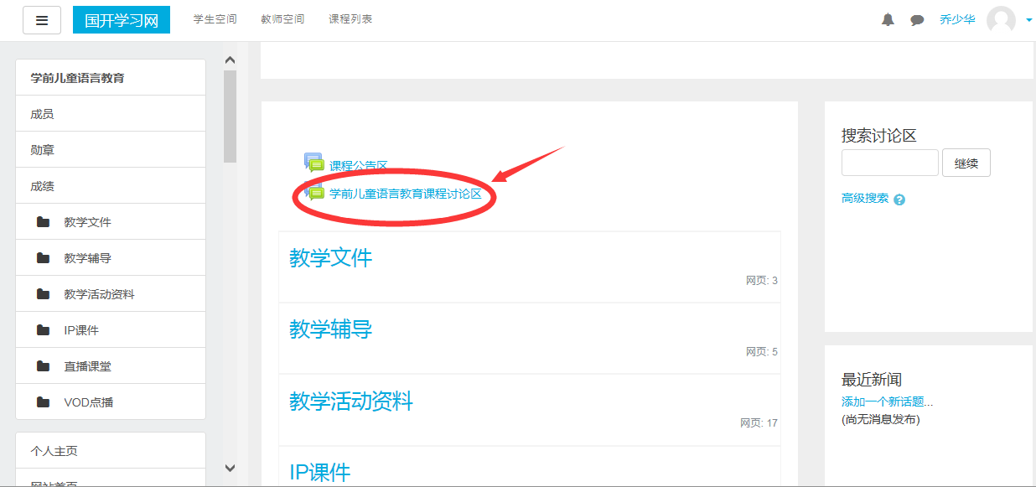
第七步：点击开启一个新话题
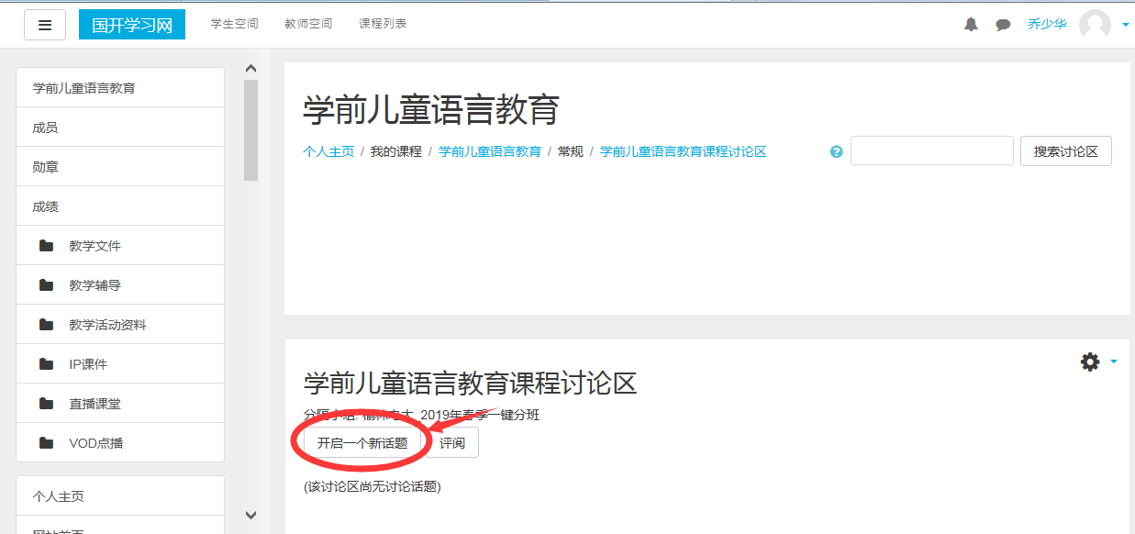第八步：点击这里输入你想要问的关于学习中的问题
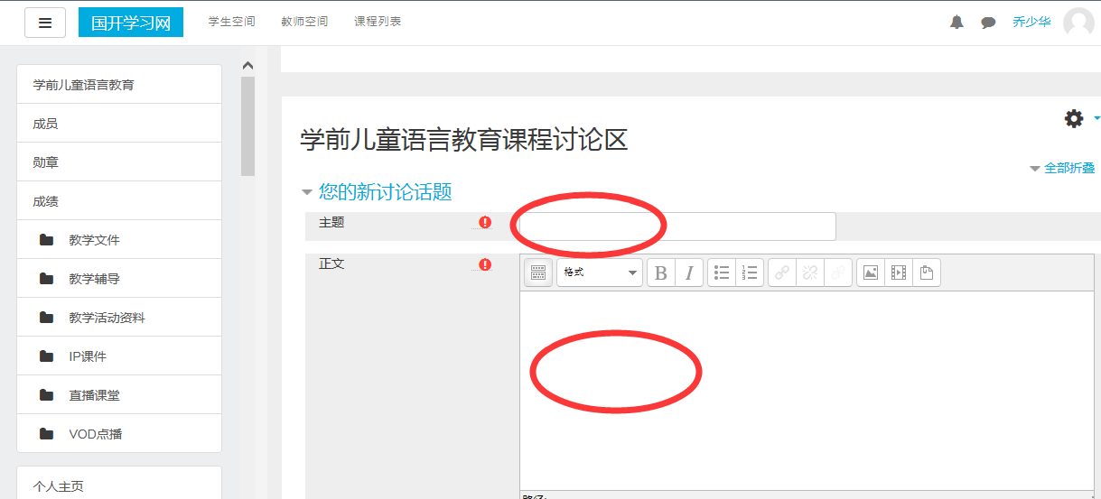
第九步：点击发到讨论区上
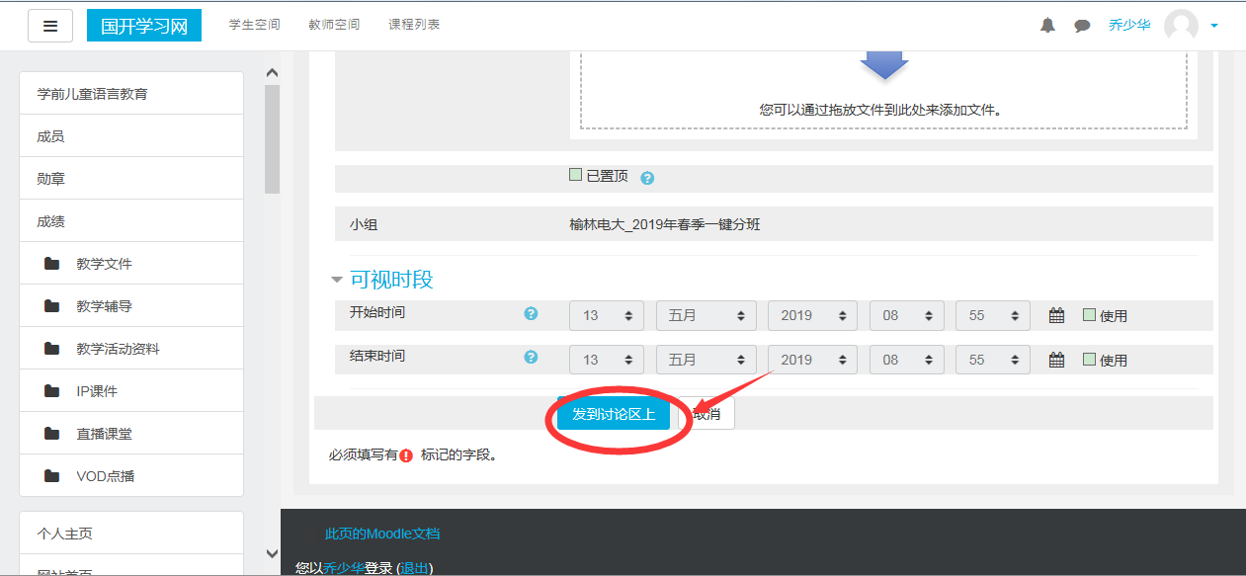
第十步；依次发贴十个以上，完成学习任务，本文课程没有形考作业。

